Menu Fichier\Ecran Personne
Voici comment se présente l'écran Personne :
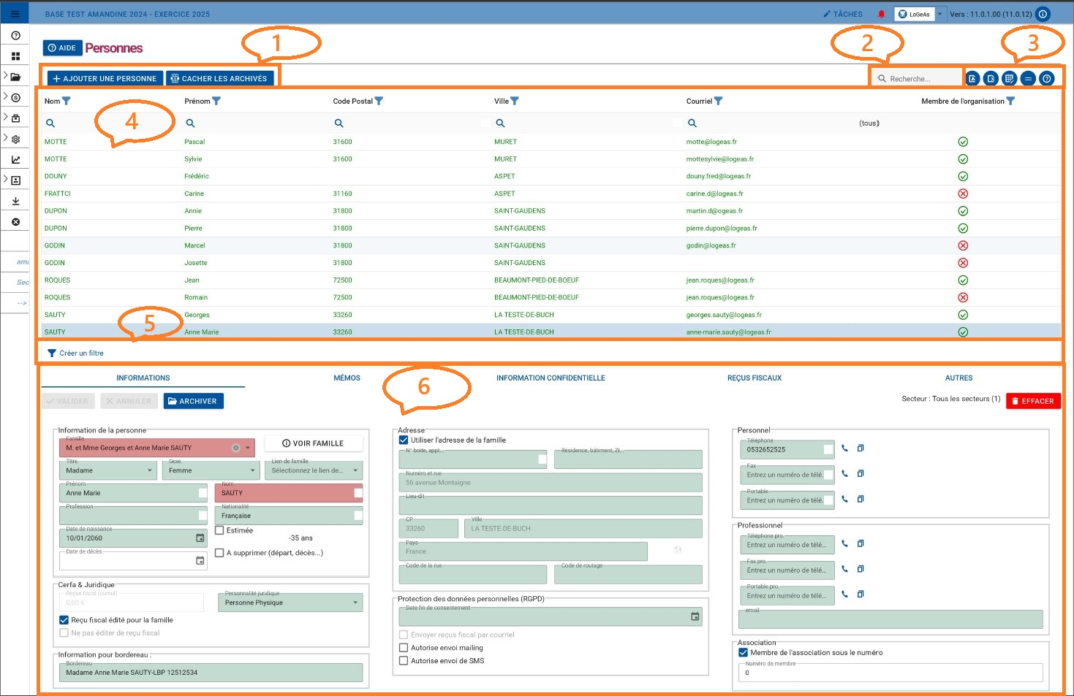
- 1 : Zone d'actions : Dans cette zone, suivant chaque écran, vous retrouverez des boutons permettant les actions globales courantes.
- 2 : Zone de recherche : Cette zone vous permet de trouver/filtrer les lignes qui contiennent une valeur donnée, quelle que soit la colonne, visible ou non.
- 3 : Icônes d'actions rapides : Dans cette zone sont regroupées les icônes disponibles sur toutes nos grilles. Reportez-vous un peu plus bas dans ce document pour en savoir plus.
- 4 : La grille : Dans cette zone sont listés tous les enregistrements de l'écran courant. Un clic sur la ligne permet de détailler l'enregistrement, de le modifier, etc…
- 5 : La zone de filtre : En liaison avec la grille, il vous indique le filtre courant. Remarquez le bouton supprimer à la fin de la zone lorsqu'un filtre est actif.
- 6 : La zone de détail : Elle reprend l'ensemble des formations, vous permet de les faire évoluer ou de les supprimer.

Utilisation de la Grille
Comme dans tous les écrans de LoGeAs, vous retrouvez en haut de votre page, la grille. Elle affiche la liste de vos enregistrements sur l'écran affiché.
Plusieurs possibilités sont disponibles depuis la grille :
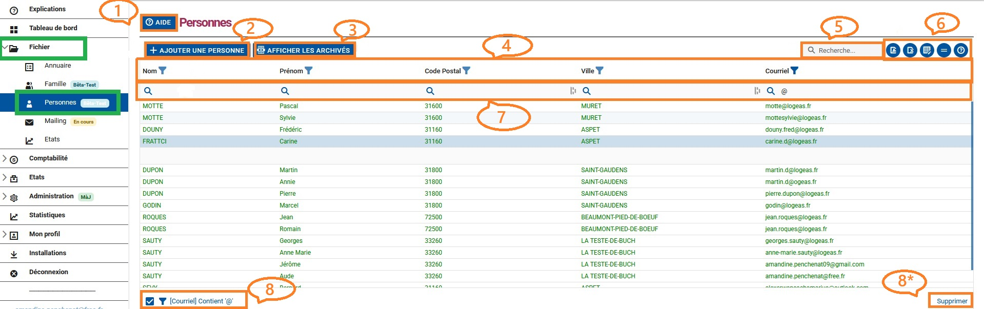
-  Présent sur tous les écran de logeas-web.fr vous permet de consulter notre Wiki, l'aide en ligne de l'écran sur lequel vous vous trouvez.
- Permet de créer une nouvelle fiche, il doit être systématiquement utiliser pour la création d'une nouvelle Personne.
Si vous ne cliquez pas sur ce bouton, vous risquez de modifier la fiche que vous avez sélectionner.
- Permet d'afficher dans votre grille les fiches archivées ou non. La ligne d'une personne archivée apparait avec un fond grisé.
- Les titres des colonnes : Un clic sur le titre de la colonne vous permet d'afficher la possibilité de trier votre liste par ordre alphabétique ou bien en cliquant sur l'icône de l’entonnoir de faire une sélection plus précise en cochant directement les éléments que vous souhaitez afficher.\\Vous pouvez aussi en maintenant le clic sur le titre déplacer votre colonne ou bon vous semble de droite à gauche.
- Cette zone de recherche vous permet de faire une recherche générale dans votre grille en tapant directement dans cet encadré.
- Ces icônes sont des raccourcis vous permettant de :
  -  raccourci pour exporter votre grille au format PDF
  - raccourci pour exporter votre grille au format Excel (Tableur)
  - raccourci pour paramétrer l'affichage des colonnes en cochant simplement le titre de la colonne que vous souhaitez afficher dans votre grille.
  - ajuste à l'écran l'affichage de vos colonnes dans la grille.
- Cette zone de filtrage vous permet, en cliquant juste à côté de la loupe, de faire une recherche précise dans la colonne souhaité en la tapant directement.
- Visualisation du filtre en cours : Chaque fois que vous créez un filtre, la ligne du bas de la grille vous indique celui-ci.
  - Le petit entonnoir vous permet de passer en mode avancé et de créer des filtres complexes.
  - Le bouton “supprimer” vous permet d'effacer le filtre.

